


Отчет об участии во II Летней школе «Эмпирические исследования пространственной экономики и теории несовершенных рынков»
г. Пушкин, 2-17 июля 2013 года
студентки гр. 2322 Манохиной Анастасии

Самым длительным из всех образовательных мероприятий этого лета стала II Летняя школа «Эмпирические исследования пространственной экономики и теории несовершенных рынков», которая проходила в пригороде Санкт-Петербурга – в Пушкине. Местом проведения школы стал Центр обучения руководителей при НИУ ВШЭ, расположенный в отреставрированном особняке князя Василия Петровича Кочубея, имеющего длинную и запутанную вековую историю… Кроме того, центр находится в двух шагах от живописного Екатерининского парка! Атмосфера в Пушкине, как и всегда, тихая, спокойная, людей на улицах почти нет, зато кругом одни деревья – самая подходящая обстановка для концентрации мыслей и узнавания нового!
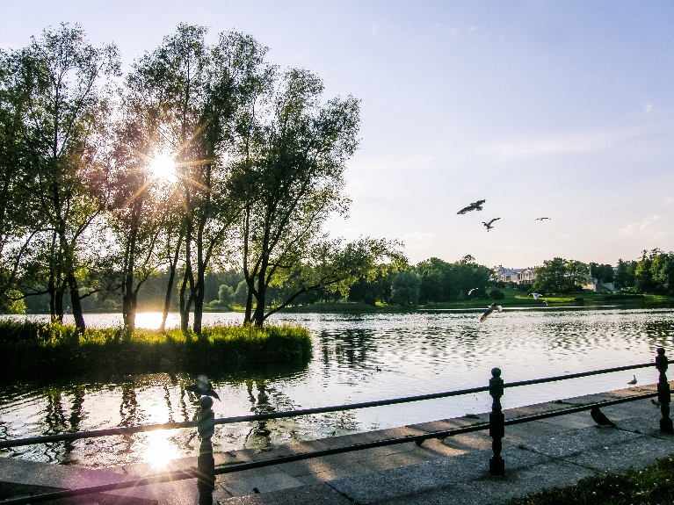
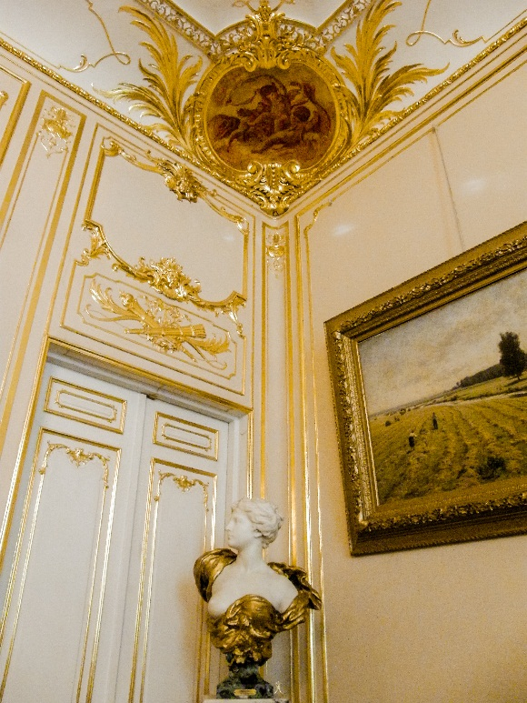
В первый же день школы администратор Центра Людмила Васильевна – знаток отечественной истории, потрясающий гид – устроила для участников школы познавательную экскурсию по старинному особняку. Оказалось, что живем мы прямо в музее! Многие произведения искусства, которыми владела семья Кочубеев, остались в особняке по сей день.

Школа длилась больше двух недель – за это время успели выступить 12 приглашенных профессоров и более 20 исследователей, желающих представить свои работы, иногда уже законченные, а иногда и находящиеся в процессе исследования.
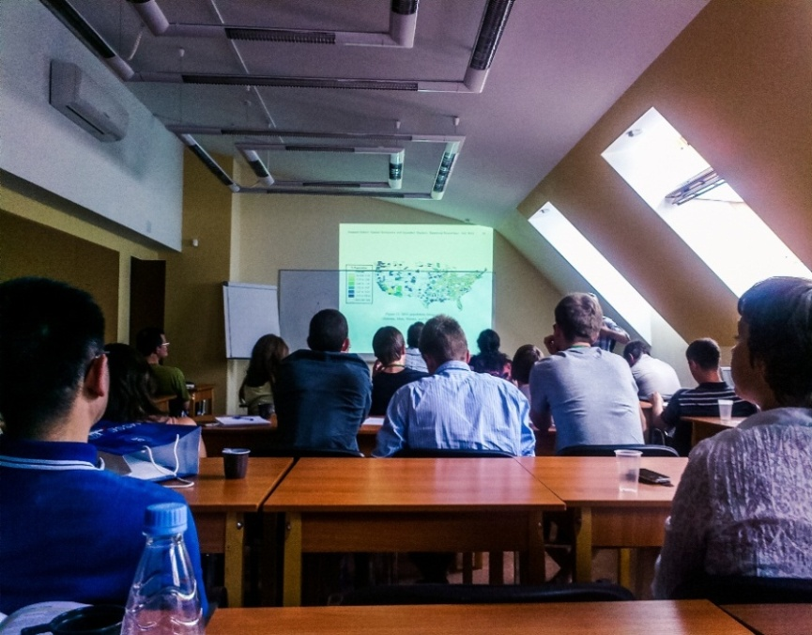
Так же, как и на конференции «Теория рыночных структур и пространственная экономика», состоявшейся неделей ранее, темы докладов были посвящены развитию экономики, рассмотренной с географической и исторической точек зрения. Исследования рассматривают широкий спектр экономических аспектов: миграция, формирование спроса, рынок труда, влияние зарубежных инвестиций на экономику страны, эффективность торговой политики. Особо запомнились дни школы, в которые читались лекции на стыке нескольких наук: экскурс в историю формирования цен в России в 16-19 веках (лекция Бориса Миронова, СПбГУ), гравитационные модели в теории международной торговли как отсылка к физике (Сергей Афонцев, РАН, МГИМО), а также не менее любопытные доклады, как «Транспортная инфраструктура и пространственная экономика» (Татьяна Михайлова, РЭШ), где рассматривается зависимость развития транспорта и пространственное размещение экономической активности с целью снижения издержек и выступление Андрея Аистова «Marital wage premium», которое было посвящено исследованию причин более высокого среднего дохода женатых мужчин относительно неженатых и более низкого среднего дохода замужних женщин относительно незамужних. Иногда участников так увлекала работа на школе, что они требовали дополнительных занятий! Так, после своей лекции «Оценка производственной функции и функции затрат» Григорий Косенок (РЭШ) еще в течение полутора часов расписывал для неустанных слушателей сложную математическую модель, которую просто не успел описать в отложенное время. Вообще атмосфера школы располагает к беспрестанному обсуждению докладов и обмену идеями, будь то кофе-брейк или вечерняя прогулка по парку и тихим улочкам Пушкина…
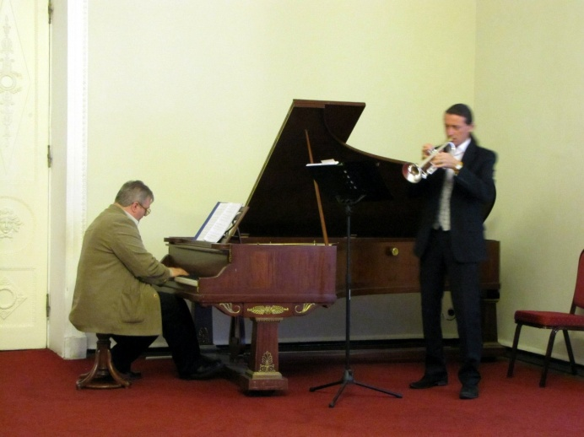
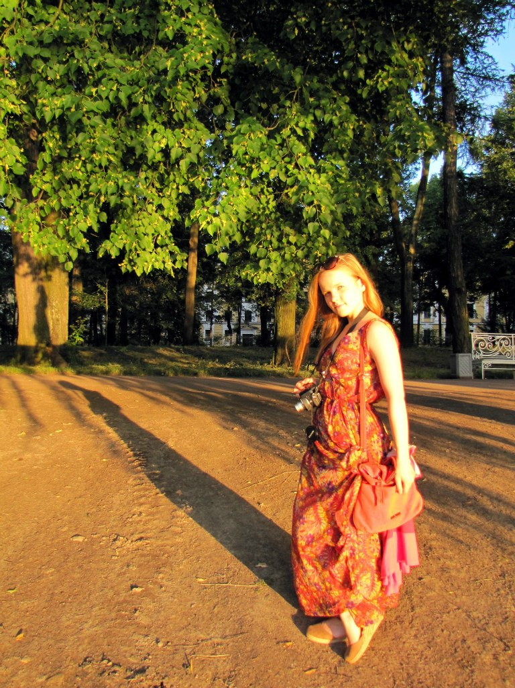

Также в программе школы были запланированы посещения музеев, прогулки по городу с интересными и познавательными рассказами гидов об истории этих мест и даже концерты именитых музыкантов. Дуэт пианиста Игоря Смирнова и трубача Константина Барышева дал эксклюзивный концерт специально для участников школы, и эксклюзивным он стал не только из-за известности музыкантов, но и потому, что в особняке Кочубея находится один из редчайших роялей фирмы Bechstein, обладающих особым кристальным звучанием.

